**Rozvoj myšlení – 4. týden distančního vzdělávání**

**Úkol č. 1**

**VELIKONOČNÍ OBRÁZKY**

Pojmenuj správně všechny obrázky.

Pomoz trpaslíkům najít obrázek, který mezi ostatní v řadě nepatří a vysvětli proč.

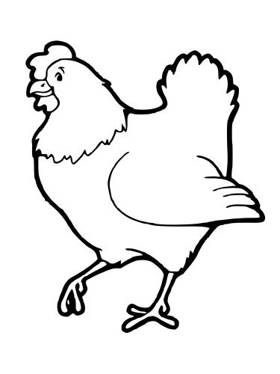

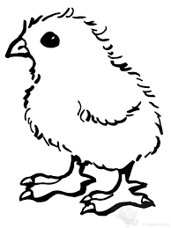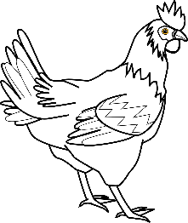

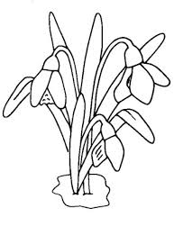

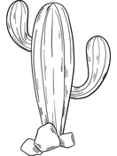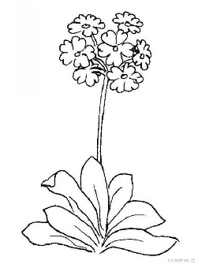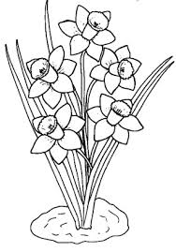

__________________________________________________________________________________

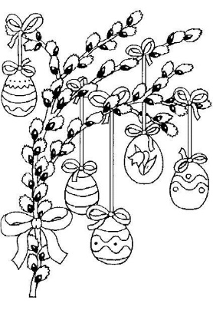

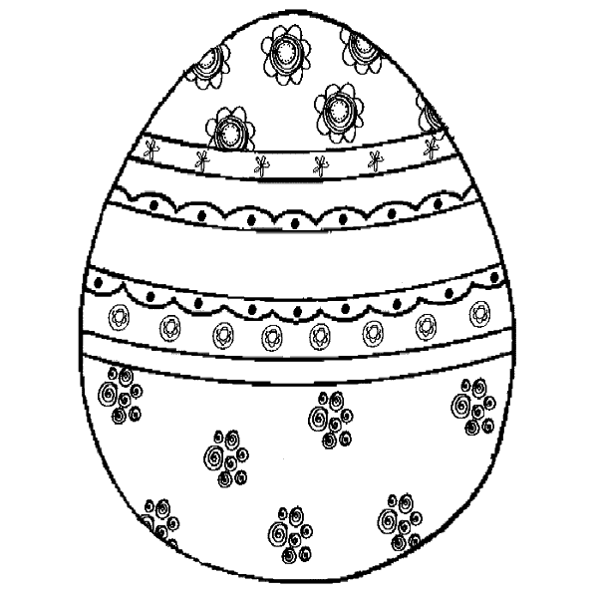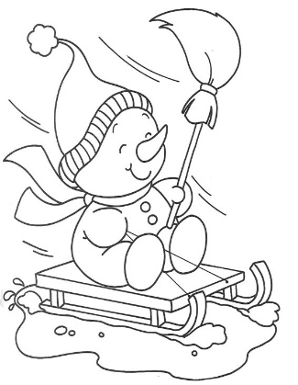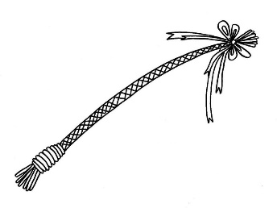

**Rozvoj poznání – 4. týden distančního vzdělávání**

**TRPASLÍCI POZNÁVAJÍ JARNÍ PŘÍRODU**

Vyjdi do jarní přírody a:

**NAJDI**:

* Sněženku
* Vrbu na pomlázku
* Broučka
* Včelku

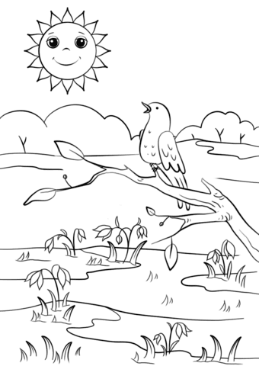

**POSLOUCHEJ:**

* Zpěv ptáků
* Tekoucí vodu
* Jarní deštík
* Bzukot včel

**DOTKNI SE:**

* Kůry stromů
* Trávy
* Jarní kytičky
* Vajíčka

**Hudební chvilka – 4. týden distančního vzdělávání**

**Úkol č. 1**

Trpaslíci jsou takoví malí muzikanti. Rádi zpívají a rádi si zahrají i na hudební nástroje. Poznáš, které hudební nástroje mají v chaloupce?

(nápověda: kytara, trubka, flétna, klavír, housle, bubínek, basa)

Pak si můžeš s maminkou a tatínkem zazpívat nějakou písničku, třeba tu o datlovi.

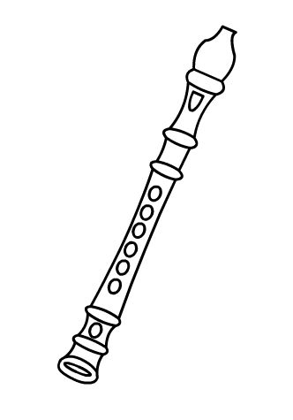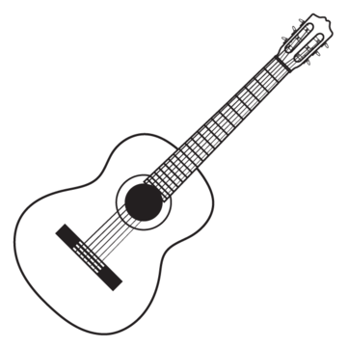

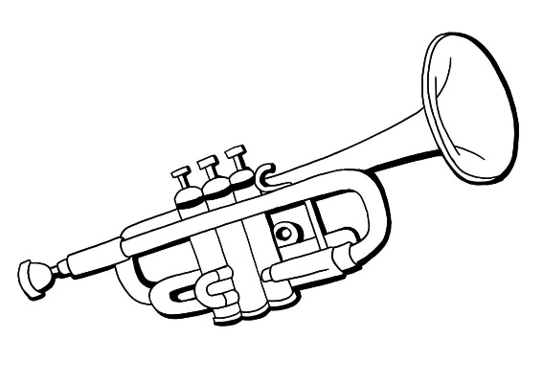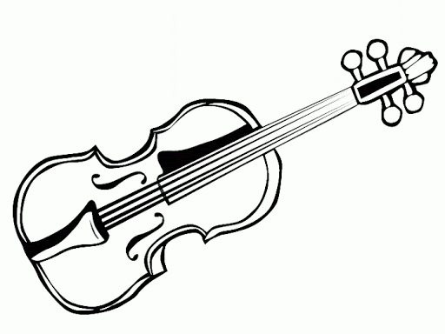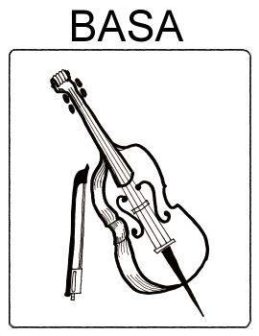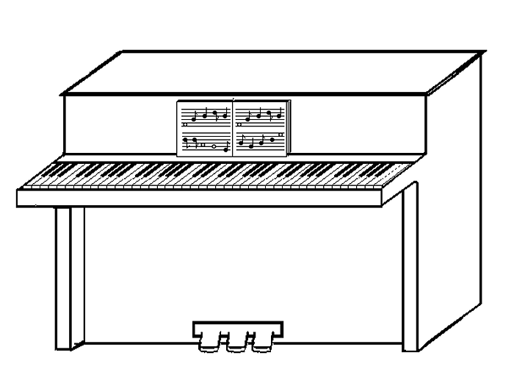kk

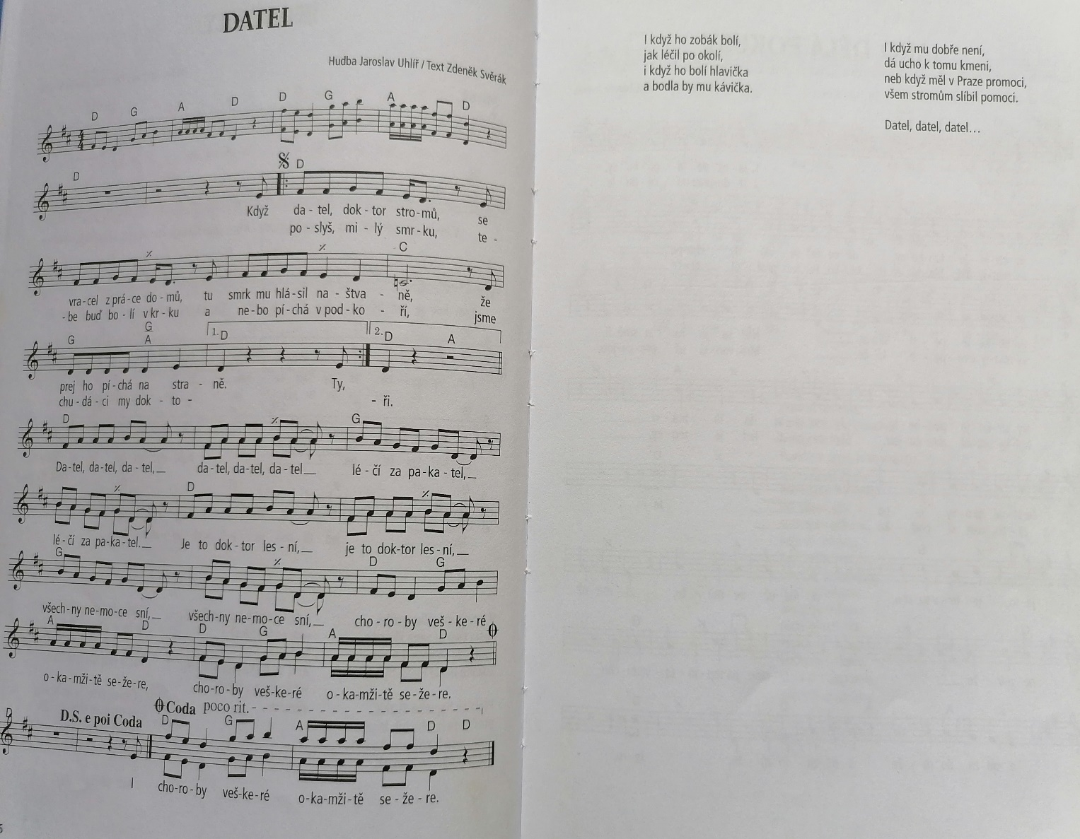

**Sluchové vnímání – 4. týden distančního vzdělávání**

Sněhurka ukazuje trpaslíkům obrázky s jarními obrázky.

Vyslov pomalu a zřetelně slova podle obrázků. Slyšíš hlásku, kterou začínají?

Poznáš, které to je písmeno? Pokud ano, spoj obrázek čarou s písmenem. Obrázky můžeš vybarvit.

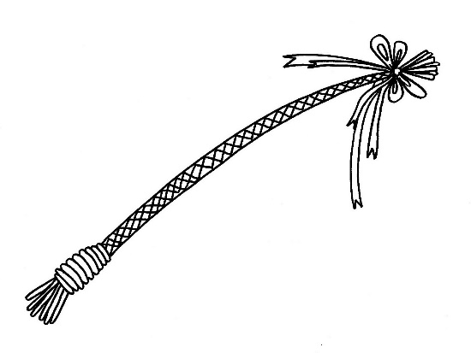

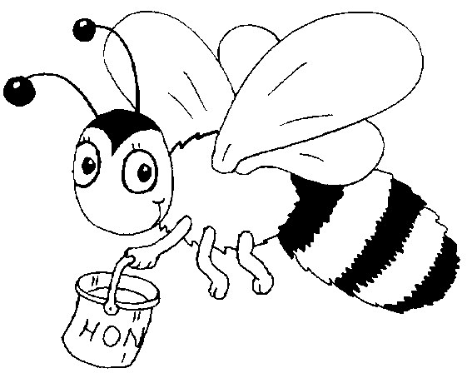

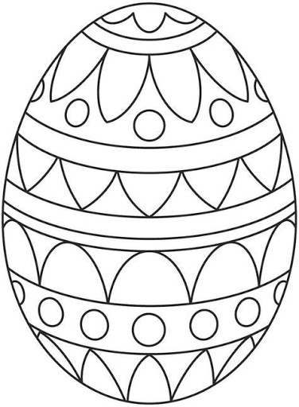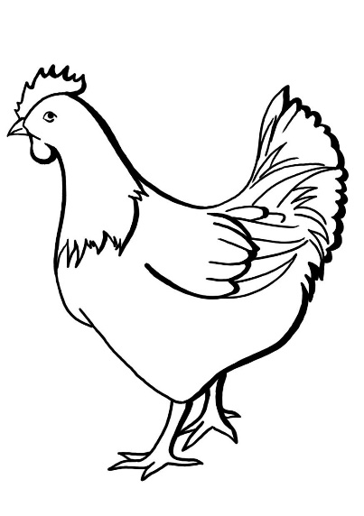**S**

**V**

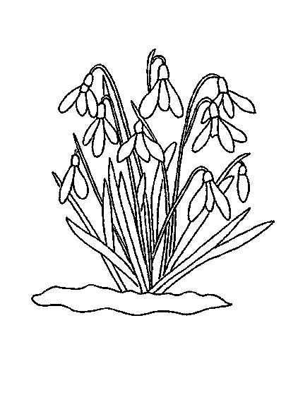 **P**

